

Sotero del Rio

Prueba Ciencias Naturales

Nombre…………………………………………………………Fecha……………….

|  |
| --- |
| **OA 4:**  Describir la importancia de las plantas para los seres vivos, el ser humano y el medioambiente (por ejemplo: alimentación, aire para respirar, productos derivados, ornamentación, uso medicinal), proponiendo y comunicando medidas de cuidado. |

Instrucciones: Marca con una cruz, la alternativa correcta. ( 2 ptos )

1.- ¿Cuál es la parte de la planta cuya función es absorber el agua y las sales minerales?

1. Raíz.
2. Hojas.
3. Tallo.

**2.- ¿Qué parte de la planta cumple con la función de respirar?**

1. Tallo.
2. Raíz.
3. Hojas

3.- Observando las siguientes imágenes, la definición “Crece por debajo del suelo para

transportar sales minerales” ¿A qué imagen corresponde?

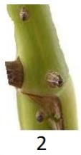

1. 1
2. 2
3. 3

4.- ¿Qué necesitan las plantas para poder vivir?

1. Aire y agua.
2. Suelo, nutrientes y luz.
3. Agua, aire, tierra, sol.

5.- ¿Por qué las plantas mueren y se secan durante un período de sequía?

* 1. Porque sus hojas no pueden tomar agua de lluvia.
  2. Porque su tallo no recibe los minerales de la tierra.
  3. Porque sus raíces no absorben suficiente agua.

6.- Observa la siguiente imagen e identifica las partes indicadas con el número 5 y 6.

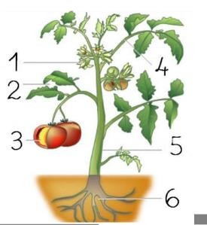

1. Hojas y frutos.
2. Tallo y hojas.
3. Tallo y raíces.

Observa la siguiente imagen y responde la pregunta 7.

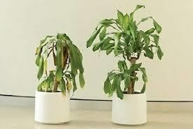

1

2

7.- Según el experimento realizado se puede inferir lo siguiente.

* 1. A la planta 1 le dieron más luz y agua.
  2. A la planta 2 le dieron más luz y agua.
  3. Las dos plantas tuvieron igual cantidad de luz y agua.

8.- Observando las siguientes imágenes, en relación con el uso medicinal en nuestro país,

¿Qué planta es más recomendada para el dolor de estómago de los seres humanos?

9.- ¿Por qué las plantas son importantes para el medio ambiente?

1. Porque adornan con hermosos colores.
2. Porque liberan dióxido de carbono en la noche.
3. Porque liberan oxígeno durante el día.

10.- ¿Quién es el principal responsable de la destrucción de árboles y plantas?

1. Los animales.
2. El ser humano.
3. La naturaleza.

11.- Una de las amenazas producidas por el hombre es:

1. Las Inundaciones.
2. La tala de árboles.
3. La Aparición de insectos.

12.- Una de las amenazas de la naturaleza es:

1. La construcción de viviendas.
2. Las erupciones volcánicas.
3. El comercio de las plantas.

13.- ¿Cuáles son las consecuencias negativas cuando se destruyen plantas y

árboles?

1. Se pierden especies por la tala y quema de árboles.
2. Se pueden tener más plazas y parques.
3. Se pueden construir más edificios.

14.- ¿Qué podrías hacer tú para cuidar las plantas en tu localidad?

1. Regarlas y cuidarlas.
2. Destruirlas y arrancarlas.
3. No hacer nada.

15.- En relación con el planeta tierra. ¿Por qué hay que cuidar y proteger las plantas?

1. Sin plantas, los seres vivos no tendrían oxígeno para vivir.
2. Las plantas son el único alimento de los animales.
3. Sin plantas, no podríamos descansar bajo su sombra

**16.** Escribe y completa las partes de la planta. ( 4 ptos)

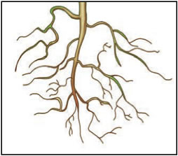

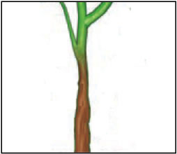

17.- Escribe bajo la imagen, qué parte de la planta nos comemos. (6 pts )

|  |
| --- |
| Hoja tallo raíz semilla fruto |

|  |  |
| --- | --- |
|  |  |
| Planta con hojas verdes  Descripción generada automáticamente  _______________________________ | _________________________________ |
| Un dibujo de una persona  Descripción generada automáticamente con confianza baja  ______________________________ | ________________________________ |
| Imagen en blanco y negro  Descripción generada automáticamente con confianza media  _____________________________ | _______________________________ |